PROPOZÍCIE
BEHU HUBOVSKÝM OKRUHOM

Názov pretekov: BEH HUBOVSKÝM OKRUHOM
Dátum: 5. 9. 2026 (sobota)
Miesto: Hubová, areál futbalového ihriska

Ročník: IX. (Beh je súčasťou bežeckej série ŠÍPSKO-FATRANSKÉ BEHY)

Prezentácia: 9:00 – 9:45
Štart: Hlavný beh 10:00
Kratší beh 10:00 (štartuje spoločne s hlavným behom)
Detské behy 10:15

Organizátor: Turistický klub Tramp Hubová a obec Hubová

Registrácia:
Online (sledujte tramphubova.sk), alebo priamo na mieste v čase prezentácie. Pri zaregistrovaní online bude registrácia platná až po uhradení poplatku na účet Turistického klubu Tramp Hubová. IBAN: SK48 8330 0000 0027 0089 2061.
Do informácie pre príjemcu treba uviesť: Beh Hubovským okruhom 2026, meno a priezvisko štartujúceho pretekára.

NOVINKA:
Každý pretekár od 15 rokov si môže vybrať z dvoch behov – hlavný a kratší. Kategórie v oboch behoch sú rovnaké. Body do bežeckej série sa započítavajú len z hlavného behu. Bežci do 18 rokov štartujúci v hlavnom behu, alebo v kratšom behu odovzdajú pri prezentácii súhlas zákonného zástupcu s účasťou na behu. V opačnom prípade nebude pretekárovi štart umožnený!

Informácie: Martin Kuniak, 0918 337 452, martin.kuniak@gmail.com
Web: www.tramphubova.sk

Štartovné – hlavný beh a kratší beh:
Pri registrácii vopred: 10 € Na mieste: 12 €

Detské kategórie štartovné neuhrádzajú!

Podmienky:
Preteká sa podľa pravidiel atletiky a týchto propozícií. Pretekári štartujú na vlastné náklady a vlastnú zodpovednosť. Organizátor nezabezpečuje žiadne poistenie účastníkov pretekov. Organizátor nepreberá zodpovednosť za škody na majetku alebo na zdraví súvisiace s cestou, pobytom a s účasťou pretekárov na podujatí.

Ceny: Prví traja pretekári v jednotlivých kategóriách budú vyhlásení a dostanú vecné ceny, diplomy a medaily.

Občerstvenie: Organizátor zabezpečí občerstvenie v priestore štartu a cieľa pre všetkých pretekárov.

Organizačný výbor:
Riaditeľ pretekov: Martin Kuniak
Hlavný rozhodca:
Autori tratí: Peter Ižo, Juraj Dančo
Zdrav. služba: Paramed Rescue, o. z.

Program: 09:00 Prezentácia
09:45 Otvorenie behu
10:00 Štart hlavného behu a kratšieho behu
10:15 Štart detských behov
13:00 Vyhlásenie výsledkov

SPRIEVODNÝ PROGRAM PRE DETI.

Kategórie – hlavný beh a kratší beh:
Muži A (do 39 rokov) MA 1987 – 2006
Muži B (Muži od 40 do 49 rokov) MB 1977 – 1986
Muži C (Muži od 50 do 59 rokov) MC 1967 – 1976
Muži D (Muži od 60 do 69 rokov) MD 1957 – 1966
Muži E (Muži 70 rokov a viac) ME 1956 a starší

Ženy A (Ženy do 34 rokov) ŽA 1992 – 2006
Ženy B (Ženy od 35 do 49 rokov) ŽB 1977 – 1991
Ženy C (Ženy od 50 do 59 rokov) ŽC 1967 – 1976
Ženy D (Ženy od 60 do 69 rokov) ŽD 1957 – 1966
Ženy E (Ženy 70 rokov a viac) ŽE 1956 a staršie

Juniori JM 2007 – 2008
Juniorky JZ 2007 – 2008

Kategórie – detské behy:
Chlapci do 7 rokov Ch 2019 –
Najmladší žiaci NMCh 2016 – 2018
Mladší žiaci MŽCh 2014 – 2015
Starší žiaci SŽCh 2012 – 2013
Dorastenci DM 2009 – 2011

Dievčatá do 7 rokov Die 2019 –
Najmladšie žiačky NMD 2016 – 2018
Mladšie žiačky MŽD 2014 – 2015
Staršie žiačky SŽD 2012 – 2013
Dorastenky ZM 2009 – 2011

Trasy: Usporiadatelia si vyhradzujú právo prispôsobiť trate/lokality/časy štartu aktuálnym poveternostným podmienkam. V prípade podmienok ohrozujúcich zdravie a život účastníkov, môže organizátor preteky zrušiť.

Diskvalifikácia: Úmyselné skrátenie trate, využitie cudzej pomoci alebo prístroja počas preteku, hrubé nešportové správanie bude viesť k diskvalifikácii bežca.

Dôležité upozornenie: Prevzatím štartovného čísla účastník potvrdzuje, že spĺňa a akceptuje podmienky účasti. Zároveň prehlasuje, že bude dodržiavať všetky opatrenia a pokyny organizátorov.

Protest: Protest je štatút, prostredníctvom, ktorého môže bežec, protestovať proti porušeniu pravidiel pretekov a na základe ktorého má právo organizátor zasiahnuť do oficiálnych výsledkov. Bežec, ktorý chce podať protest môže tak urobiť u organizátora počas pretekov, ale najneskôr do 30 min od prebehnutia bežca a bežkyne cieľom. Na podanie protestu je nevyhnutné písomne podrobne charakterizovať udalosť alebo fakt, na ktorý sa protest vzťahuje, uviesť svoje meno , priložiť obrazovú dokumentáciu (napr. fotografiu, pokiaľ je k dispozícií) a uviesť pravidlo pretekov, ktoré bolo porušené. Protesty môžu podávať len riadne zaregistrovaní bežci, ktorí sa zúčastnili pretekov. Organizátor do vyhlásenia výsledkov posúdi protest a zaujme oficiálne stanovisko.

Trasa hlavného behu: 10,1 km
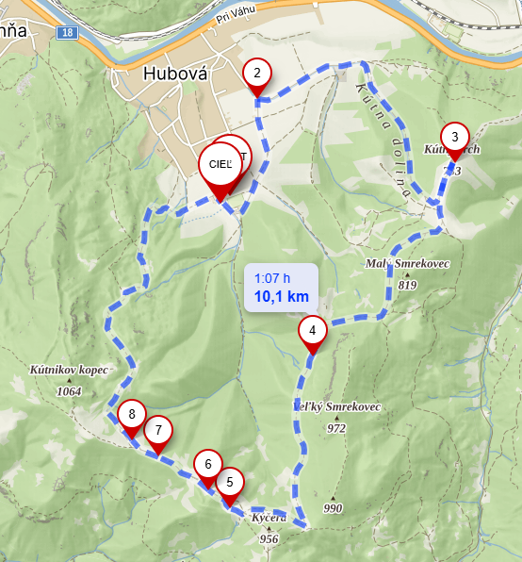

Trasa kratšieho behu: 5,5 km
